**Муниципальное дошкольное образовательное учреждение детский сад компенсирующего вида № 140**

**Конспект непосредственной образовательной деятельности по художественному творчеству для детей старшей группы по теме**

**«Русская матрешка»**

**Автор: Мусалямова Светлана Станиславовна воспитатель первой квалификационной категории**

**г. Ярославль**

**2015 г.**

***Конспект непосредственной образовательной деятельности по художественному творчеству для детей старшей группы по теме "Бал Русской Матрешки"***

***Цель:*** закрепление знаний детей о декоративной росписи народной игрушки – матрёшки.

***Задачи:***

* *Образовательные:*  
  • закрепить знания детей об истории создания русской деревянной матрёшки, о её характерных особенностях;  
  • продолжить знакомство с творчеством русского народного художественного промысла: росписи матрешек;  
  • закрепить практические навыки по рисованию элементов народной росписи;
* *Развивающие:*  
  • развивать мышление, мелкую моторику рук, художественный вкус;  
  • развивать творческие способности детей через приобщение к народному творчеству и прикладному искусству;  
  • развивать самостоятельность в придумывании рисунка сарафана для матрёшки.
* *Воспитательные:*  
  • воспитывать умение работать в коллективе;  
  • воспитывать самостоятельность, аккуратность, интерес к народным игрушкам;  
  • воспитывать уважение к творчеству русских умельцев.

**Предварительная работа:** рассказ об истории возникновения матрешек, их изготовлении и росписи; рассматривание игрушек – матрешек и иллюстраций с изображением матрешек Семёновских, Загорских, Полхов-Майданских, сравнивание их по внешнему виду, облику, росписи; чтение стихов, загадок о матрёшках; прорисовывание отдельных элементов росписи матрешек; составление рассказов и сказок, действующими лицами которых являются матрешки.

**Демонстрационный материал и оборудование:** слайды с изображением игрушки Матрешки с традиционными видами росписи (Семеновская, Загорская, Полхов-Майданская), иллюстрации с элементами разных техник росписи, аудиозаписи «Русские народные мелодии» («Ярмарка, «У матрешки розовые щечки», «Русская плясовая», «Ивушки», «Во поле береза стояла»), мультимедийная установка, магнитофон.

**Раздаточный материал:**силуэты матрешек, гуашь, кисти, простые карандаши для контурного рисунка, ватные палочки, баночки с водой, салфетки.

**Ход НОД:**

*У педагога в руках конверт с письмом.*

***Педагог:*** - Ребята, сегодня утром у дверей нашей группы я обнаружила письмо. На конверте написано «Ребятам группы № 5 «Умка» от подружек матрешек». Хотите узнать, что в этом письме? Давайте прочитаем. *(педагог вскрывает конверт)* Ребята, здесь диск. Наверное, это звуковое письмо. Как можно узнать, что в звуковом письме? *(прослушать запись)* Будем слушать? *(педагог вставляет диск в магнитофон)*

Звуковое письмо:

*Мы – веселые матрешки,*

*Неуклюжие немножко.*

*Все мы очень круглолицы,*

*Знаменитые сестрицы.*

*Мы умеем раскрываться,*

*Друг из друга выниматься.*

*Любим радовать ребят –*

*И мальчишек, и девчат.*

*Дружно с нами все играют,*

*Друг из друга вынимают.*

*Мы приглашены на бал,*

*На весенний карнавал.*

*Только вот беда случилась –*

*Вся одежда прохудилась.*

*Мы хотим потанцевать,*

*Принцев милых отыскать.*

*Помогите нам, ребята!*

*Все мы будем очень рады.*

*Веселиться будем мы и танцевать,*

*С благодарностью всегда вас будем вспоминать!*

***Педагог:*** - Что же нам делать, ребята? *(помочь матрешкам)* Мы сможем помочь матрешкам? Как мы можем помочь матрешкам? *(сделать новую одежду)* Ребята, а какая одежда у матрешек? *(кофточка, сарафан, фартук, платок)* Правильно. Давайте вспомним, с какими матрешками мы уже знакомы.

Слайд № 1 (приложение 1)

***Педагог:*** - Какая это матрешка? *(семеновская)* Правильно. Как вы догадались, что это семеновская матрешка? *(ответы детей)* Молодцы, ребята. Действительно, у Семеновской матрешки весь фартук занимают букеты цветов: алые розы, маки, незабудки, васильки, ягоды и листья. Своеобразием и отличием Семеновской матрешки является ее форма и цветовое оформление: желтый платок, красный сарафан и белый фартук, украшенный цветами.

*Аналогично рассматриваются Загорская и Полхов – Майданская матрешки.*

Слайд № 2 (приложение 2)

Слайд № 3 (приложение 3)

***Педагог:*** - Молодцы, ребята! Вы очень много знаете про матрешек. Сегодня я предлагаю вам еще один вид матрешек – это авторские матрешки.

Слайд № 4 (приложение 4)

***Педагог:*** - Авторские матрешки выполнены художником – профессионалом по собственному замыслу. Они появляются на свет в разных местах России – Москве, Кирове, Сергиев - Посаде, Санкт-Петербурге, Твери и других городах. Дизайн таких кукол – матрешек зависит от фантазии художника, их автора. Автор, как правило, лишь слегка отражает в своей игрушке русские традиции, вкладывая в нее новый смысл и сюжет. Так появляются матрешки-политики, матрешки с сюжетами из фильмов и мультиков, а также русских народных сказок. Одна кукла может рассказать целую сказку. Вот такие разные матрешки. Я предлагаю вам отдохнуть.

Физкультминутка:

*(Выполнение движений по тексту)*

Хлопают в ладошки

Дружные матрёшки.

На ногах сапожки,

Топают матрёшки.

Влево, вправо наклонись,

Всем знакомым поклонись.

Девчонки озорные,

Матрёшки расписные.

В сарафанах ваших пёстрых

Все похожи словно сёстры.

Вот такие расписные,

Весёлые матрёшки.

***Педагог:*** - Ребята, мы забыли о важном деле. Кому мы хотели помочь? *(матрешкам)* Как мы хотели им помочь? *(сделать новые наряды на бал)*Тогда – вокруг себя повернись, в мастера ты превратись! Теперь – мы все мастера – художники. Какой наряд вы изготовите для своей матрешки – решать вам. Может это будет Семеновская матрешка, а может – авторская. Но прежде, чем вы приступите к работе, нам, как настоящим мастерам, надо подготовить пальчики.

Прежде, чем нам рисовать  
Нужно пальчики размять.  
Указательный и средний,   
Безымянный и последний  
Поздоровались с большим.  
А теперь потрем ладошки  
Друг о друга мы немножко.  
Кулачки разжали – сжали,  
Вот и пальчики размяли.  
А сейчас, мастера,  
За работу всем пора.  
Мастера! Скорей за дело!  
Украшай матрешек смело.

*Звучат аудиозаписи «Русские народные мелодии». Дети рисуют наряды матрешкам.*

***Педагог:*** - Молодцы, ребята! Вы очень старались, тщательно прорисовывали мелкие детали узора. Вам легко было выполнять эту работу? Что вам показалось особенно сложным? Для каких деталей узора пришлось приложить особые усилия? Как вы думаете – почему? *(ответы детей)* Я думаю, матрешки будут очень рады новым нарядам, с большим удовольствием отправятся на бал и обязательно напишут нам письмо со своими впечатлениями от бала, а может даже и фотографии. Будем ждать ответ.

Очень любят все матрешки разноцветные одежки.

С радостью пойдут на бал – на весенний карнавал.

Будут весело плясать, песни петь и танцевать.

И, конечно, вас – ребята, добрым словом вспоминать!

Приложение 1

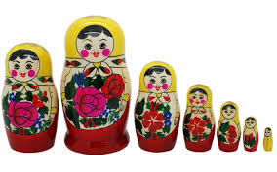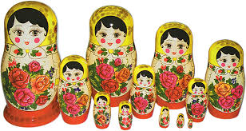

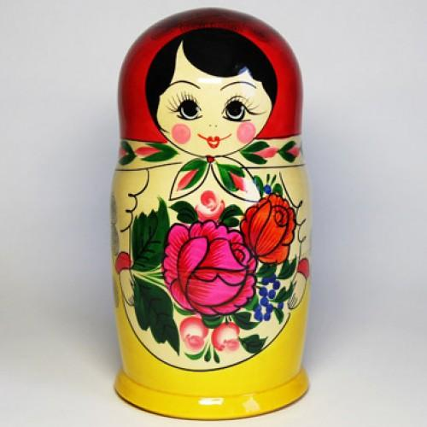

Приложение 2

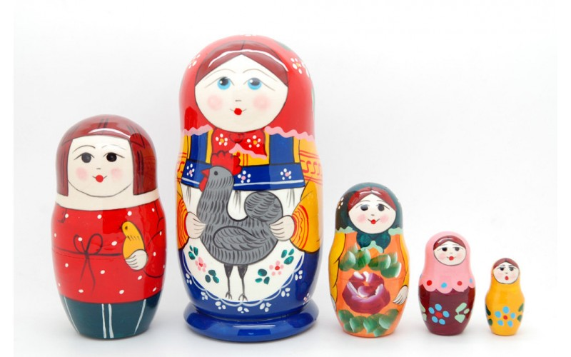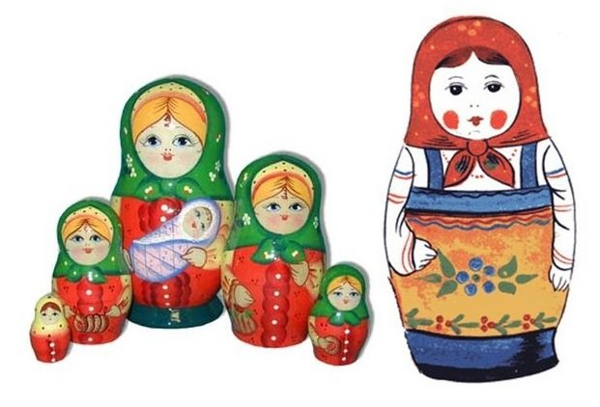

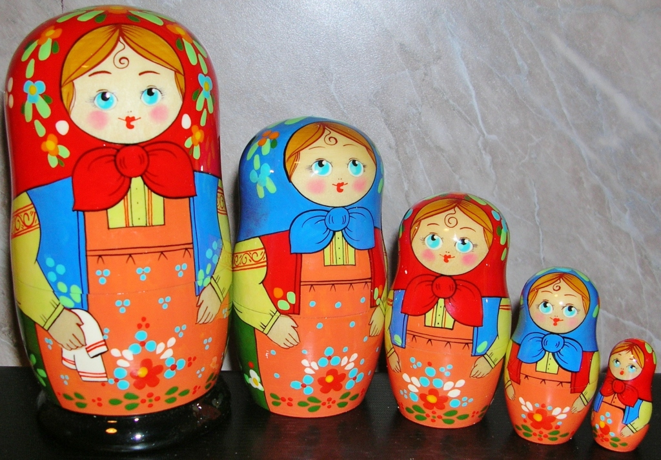

Приложение 3

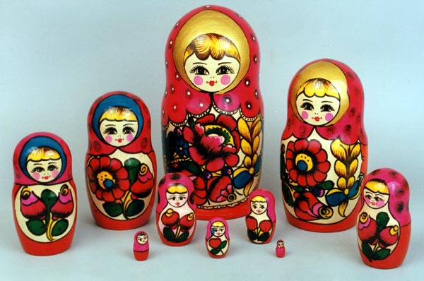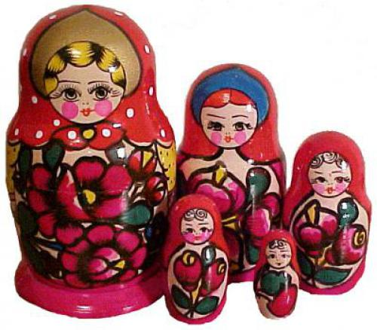

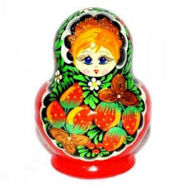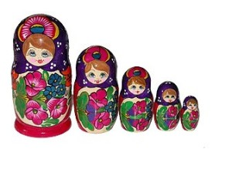

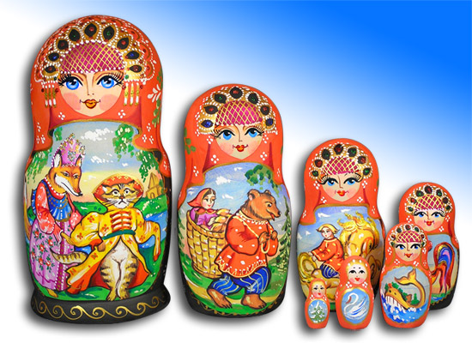Приложение 4

